昆明理工大学2020年硕士研究生招生入学考试试题(A卷)

考试科目代码： 821 考试科目名称 ： 水力学

考生答题须知
- 所有题目（包括填空、选择、图表等类型题目）答题答案必须做在考点发给的答题纸上，做在本试题册上无效。请考生务必在答题纸上写清题号。
- 评卷时不评阅本试题册，答题如有做在本试题册上而影响成绩的，后果由考生自己负责。
- 答题时一律使用蓝、黑色墨水笔或圆珠笔作答（画图可用铅笔），用其它笔答题不给分。
- 答题时不准使用涂改液等具有明显标记的涂改用品。
一、判断题（每题1分，30小题，共计30分，正确的打“√”，错误的打“×”）
1．缓坡上可以出现均匀急流。
2．静止水体中，某点的真空压强为45kPa，则该点相对压强为-45kPa。
3．达西定律适用于所有的渗流。
4．谢才公式只能适用于湍流阻力平方区。
5．水深相同的同一水平面一定是等压面。
6．恒定流一定是均匀流，层流也一定是均匀流。
7．湍流光滑区的沿程水头损失系数仅与雷诺数有关。
8．陡坡上可以出现均匀的缓流。
9．圆管层流的动能修正系数大于湍流的动能修正系数。
10．当明渠均匀流水深大于临界水深，该水流一定是急流。
11．静水压强的大小与受压面的方位无关。
12．水泵的扬程就是指水泵的提水高度。
13．恒定总流能量方程只适用于整个水流都是渐变流的情况。
14．平坡渠道中可能发生均匀流。
15．水跃只能发生于平底明渠中。
16．在连续介质假设的条件下，均质液体中各种物理量的变化是连续的。
17．管道断面突然扩大的局部水头损失系数ζ的公式是在没有任何假设的情况下导出的。
18．当管流过水断面流速按抛物线规律分布时，管中水流为湍流。
19．湍流实质上是非恒定流。
20．水跃是明渠流从缓流过渡到急流的一种渐变水力现象。
21．其它条件相同时，实用堰的流量系数大于宽顶堰的流量系数。

昆明理工大学2020年硕士研究生招生入学考试试题
22．区别薄壁堰、实用堰和宽顶堰，只取决于堰壁厚度δ。
23．压力体一定由实际水体所构成。
24．水流总是从压强大的地方向压强小的方向流动。
25．牛顿内摩擦定律只适用于管道中的层流。
26．有压长管道是认为水头全部消耗在沿程水头损失上。
27．串联长管道各管段的水头损失可能相等，也可能不相等。
28．运动水流的测压管水头线可以沿程上升，也可以沿程下降。
29．当下游水位高于薄壁堰顶时，一定是淹没出流。
30．液体的粘性是引起液流水头损失的根源。

二、单项选择题（每题1分，30小题，共计30分）
1．虹吸管顶部的真空值p_{k}应（ ）
A． p_{k}＜0 B．p_{k}＝10m水柱压 C． p_{k}＜10m水柱压 D．p_{k}＞10m水柱压
2．在湍流的粘性底层中，起主导作用的力是（ ）
A．附加切应力 B．粘滞切应力 C．重力 D．惯性力
3．雷诺数是表征（ ）
A．惯性力与粘滞力之比 B．惯性力与重力之比
C．水压力与粘滞力之比 D．粘滞力与重力之比
4．图示容器内水位保持不变时，水流沿渐缩管流动，断面平均流速沿程（ ）
A．不变 B．增大 C．减小 D．不一定
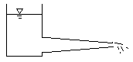
5．在流体力学中，单位质量力是指作用在单位（ ）液体上的质量力。
A．面积 B．体积 C．质量 D．重量
6．为减轻管道中的水击压强，不能采取的措施是（ ）
A．选用直径较大的管道 B．选用管壁较薄的管道
C．减小管道长度 D．减少阀门的启闭时间

昆明理工大学2020年硕士研究生招生入学考试试题
7．压强不变时，同一种液体的粘滞系数值随温度的升高而（ ）
A．增大 B．不变 C．减小 D．不一定
8．宽b=5m的矩形明渠中，通过流量为Q，当水深从h₁=1m渐变到h₂=2m时，其雷诺数之比
Re₁/Re₂为（ ）
A．9/7 B．7/9 C．1/2 D．2/1
9．湍流粘性底层厚度δ随雷诺数Re的减小而（ ）
A．减小 B．不变 C．增大 D．不一定
10．两种矩形断面渠道，其过水面积A，糙率n，底坡i均相等，但是底宽b及水深h不同，渠道一b₁×h₁ = 4m×1m，渠道二b₂×h₂ = 2m×2m，比较渠道中通过的流量相对大小为（ ）
A． Q₁ > Q₂ B． Q₁ = Q₂ C． Q₁ < Q₂ D． 无法确定
11．管道发生水击现象时，其水流类型为（ ）
A．有压、恒定均匀流 B．无压恒定非均匀流
C．有压、恒定非均匀流 D．有压非恒定流
12．已知液体流动的沿程水头损失系数与边壁相对粗糙度和雷诺数都有关，即可以判断该液体流动属于（ ）
A．层流区 B．湍流光滑区 C．湍流过渡粗糙区 D．湍流粗糙区
13．在明渠中不可以发生的流动是（ ）
A．恒定均匀流 B．恒定非均匀流 C．非恒定均匀流 D．非恒定非均匀流
14．底宽b=1.5m的矩形明渠，通过的流量Q =1.5m³/s，已知渠中某处水深h = 0.4m，则该处水流的流态为 （ ）
A．缓流 B．急流 C．临界流 D．层流
15．矩形断面明渠水力最佳断面的宽深比β等于（ ）
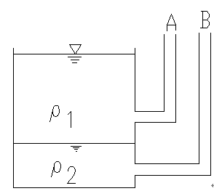
A．1 B．2 C．3 D．4
16．图示容器中有两种液体，则 A、B 两测压管中的液面
必为 ( )
A．B管高于A管 B．A管高于B管
C．AB两管同高 D．无法确定

昆明理工大学2020年硕士研究生招生入学考试试题
17．若明渠中发生 b₂型水面曲线，则水流属于（ ）
A．急流 B．缓流 C．均匀流 D．层流
18．严格地说，理想液体应该是（ ）。
A．没有黏滞性的液体 B．没有黏滞性、没有表面张力特性的液体
C．没有黏滞性、没有表面张力特性和弹压缩性的液体 D．没有黏滞性、弹压缩性的液体
19．在平衡液体中，质量力与等压面必然（ ）。
A．重合 B．平行 C．相交 D．正交
20．均匀流过水断面上动水压强沿水深呈（ ）规律分布。
A．二次抛物线 B．对数曲线 C．线性 D．常数
21．如果液流为恒定流，则其（ ）等于零。
A．位变加速度 B．当地加速度 C．向心加速度 D．迁移加速度
22．用毕托管测流速时，其静压管与动压管中的液面高程关系是（ ）。
A．静压管一定高于动压管 B．动压管一定高于静压管
C．会因量测点的流速大小而异 D．通常两管的液面高程没有太大的差异
23．恒定总流的动能修正系数α和动量修正系数β，在液流为（ ）时等于1。
A．均匀流 B．渐变流 C．理想液体流动 D．急变流
24．没有能量输入输出的实际液流的水力坡度（ ）。
A．总是小于零的 B．通常都是等于零的
C．可能大于零，也可能小于零 D．总是大于零的
25．体积压缩系数越大，则（ ）。
A．液体压缩性小 B. 液体越不容易压缩 C. 液体越容易压缩
26．长管的总水头线与测压管水头线（ ）
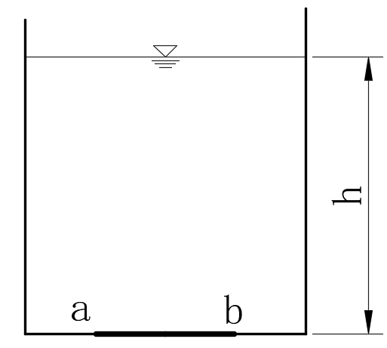
A．相重合 B．相平行，呈直线 C．相平行，呈阶梯状 D．以上答案都不对
27．图示容器内有一放水孔，孔口设有面积为A的阀门ab，
容器内水深为h，阀门所受静水总压力为（ ）
A．0.5γhA B．γhA
C．γh²A D．2γhA

昆明理工大学2020年硕士研究生招生入学考试试题
28．物体在液体中为潜体的条件是（ ）。
A．重力大于浮力 B．重力小于浮力 C．重力等于浮力 D．重力大于或等于浮力
29．闸孔出流的流量与闸前水头（ ）成正比
A．1次方 B．2次方 C．0. 5次方 D．1.5次方
30．恒定均匀流的等直径水管，A-A为过流断面，B-B为水
平面，1、2、3、4为面上各点，各点的运动物理量有下
列关系( )（P-压强；Z-位置；γ-重度）
A．P₁=P₂ B．P₃=P₄
C．Z₁+P₁/γg=Z₂+P₂/γg D．Z₃+P₃/γg=Z₄+P₄/γg

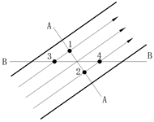
三、作图题（每题5分，3小题，共计15分）
1．绘出图中二向受压曲面AB上的压力体。
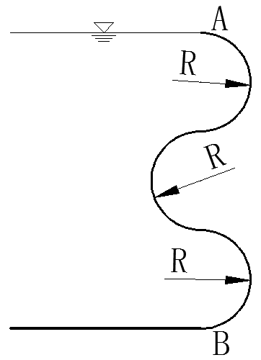
2．定性绘出图示棱柱形明渠的水面曲线，并注明曲线名称。（各渠段均充分长，各段糙率相同）
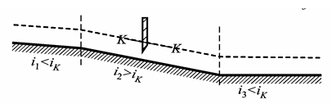
3．定性绘出图示管道的总水头线和测压管水头线。
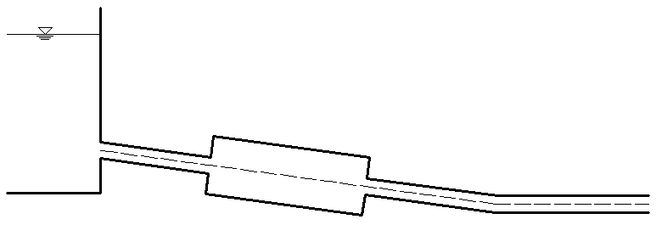
v=0

昆明理工大学2020年硕士研究生招生入学考试试题
四、计算题（5小题，每题15分，共计75分）
1．如图所示，有一圆弧形曲面AB，圆心角α=90°，曲面左侧受水压力，曲面宽b=2m，圆弧的半径为R=3m，圆心O与水面齐平，试
（1）画出曲面AB上的静压分布图；
（2）求出该曲面上所受到的静水总压力的大小及方向。
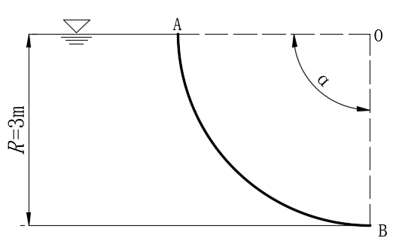

2．有一倾斜放置的管道，管径由d₁=10cm，突然扩大至d₂=20cm。试验时测得测压管1和2中的水位分别为0.5m和0.8m，如图所示。求管道流量Q。
（取动能校正系数为1，突然扩大局部水头损失系数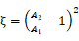，A₁、A₂分别为小管和大管的断面面积，ξ对应于大管的流速。）
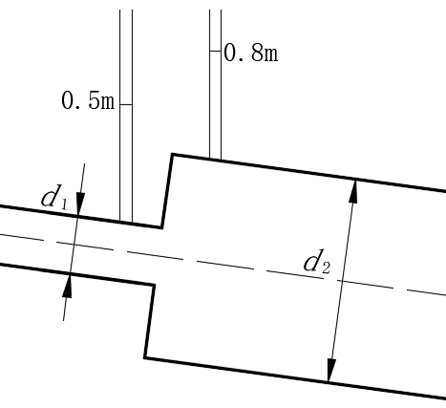

3．有一矩形断面混凝土渡槽(糙率n=0.014)，底宽b＝1.5m，槽长L＝120m。进口处槽底高程Z₁=52.06m，当通过设计流量Q＝7.65m³/s时，槽中均匀流水深h₀=1.7m，试求渡槽底坡和出口槽底高程Z ₂。

昆明理工大学2020年硕士研究生招生入学考试试题
4．有一直径d=200mm的弯管放在支座上，管轴线位于铅垂面内。已知断面1—1及2—2之间发生转弯，间距L=6m。今测得流量为：Q=0.03m³/s；断面1—1及2—2的形心点压强分别为p₁=49kN/cm²，p₂=39.2kN/cm²；v₁及v₂的方向分别与水平轴成θ₁=0°及θ₂=120°，求支座反力的大小。

5．某矩形断面渠道中建有单孔平板闸门，已知平板闸门的宽度b＝5 m，闸前水深为 H=5m，闸孔流量系数μ=0.45，闸门开度e=0.5m，i=0。
（1）不计闸前行进流速水头，按自由出流求过闸流量Q。
（2）若闸下收缩水深h_{c}＝0.4m，下游水深h_{t}=2.5m，判断闸下水跃衔接的形式，并确定是否需要修建消力池？。
